THE OPEN UNIVERSITY OF HARBIN

2021 年 度 质 量 报 告

2022年3月

哈 尔 滨 分 部

2021年 度 质 量 报 告

主管校长签字：

目 录

一、分部概况 1
（一）办学定位 1
（二）落实综合改革方案的举措 1
（三）区域办学系统现状 2
二、教学、考试及科研情况 3
（一）面授教学 3
（二）网上教学 3
（三）实践教学 3
（四）教学改革 4
（五）考试情况 5
（六）科研情况 6
三、质量保证 6
（一）制度建设 6
（二）师资保障 7
（三）教学资源保障 8
（四）经费保障 10
（五）地方学院及学习中心建设和管理情况 11
（六）学习支持服务 11
（七）内部质量管理 13
（八）接受外部质量评估的类型、频率及效果 14
（九）信息化建设与支撑 15
四、学生学习效果 15
（一）学生学习满意度及变化 15
（二）用人单位对毕业生的反馈评价及变化 15
（三）优秀毕业生事迹及社会评价 16
五、社会贡献与改革创新 17
（一）当年学校服务区域经济、社会发展的情况 17
（四）当年高水平教学科研成果、师生获奖及立项情况 21
六、存在问题与对策 22
（一）本分部（学院）发展存在的问题及对策 22
（二）十四五工作规划及下一步开放教育工作思路、目标和举措 23
（三）对学校的发展建议 25
表1.分部开放教育经费投入、学费收入 26
表2.设施设备 27
表3.师资保障 28
表4.网络教学团队 30
表5.总部改革项目参与（本年度） 33
表6.师资培训 34
表7.教学检查与评价评估 35
表8.巡考及考风考纪监察 36

哈尔滨开放大学2021年度质量报告

2021年，在哈尔滨市委、市政府的关怀领导下，在国家开放大学和省、市教育部门的支持指导下，学校党委带领全体教职工，坚持以习近平新时代中国特色社会主义思想为引领，认真贯彻党的十九大、十九届二中、三中、四中、五中全会和全国教育大会精神，全面落实立德树人根本任务，坚持高质量发展，不断克服疫情造成的困难，坚持“停课不停学”，围绕“十四五规划”和《哈尔滨开放大学综合改革方案》，进行了机构改革，调整一批年轻有为的干部充实到开放教育教学和管理一线，办学能力不断提升。

一、分部概况

（一）办学定位
哈尔滨开放大学以为广大市民提供高等学历继续教育和全民终身教育服务为重要使命，建设以终身教育平台和在线教育平台为载体的、具有相当社会影响力和美誉度的服务全民终身学习的一流开放大学，努力成为黑龙江省构建终身教育体系的龙头和哈尔滨学习型城市建设的重要支柱。

（二）落实综合改革方案的举措
学校紧跟国家开放大学转型步伐，全方位落实创优提质措施，努力满足新时期人民对开放大学的新期待，加快改革创新步伐，努力提高办学质量，坚持多种教育形式协调发展，深入进行开放大学实践探索。2021年，学校党委紧紧围绕国家教育部《国家开放大学综合改革方案》，积极寻求市政府政策支持，下发《哈尔滨开放大学综合改革方案》，加快开放大学建设进程，以系统更名为契机，全面提高覆盖全市九区九县的开大系统办学质量和综合实力。

（三）区域办学系统现状
建立分部和学习中心两级统筹管理机制，树立全方位、全覆盖招生观念，分部负责统筹宏观政策，按照“合理布局、分类指导、固强扶弱、准入退出”的原则推进教学点建设，提升系统综合竞争力。对学习中心进行分类重构，签署办学协议，明确办学职责。强化学习中心招生办学管理，严格执行准入、退出机制，实行“红黄牌”动态管理，通过“扶优逐劣”不断改善整体招生办学环境。严格落实国开合作办学机构黑名单，严禁学习中心跨区域招生，坚决杜绝中介机构招生，防控办学风险，保证全系统正常运转。全系统现有各级各类分校、学习中心35个，覆盖哈尔滨全市范围。 2021年开放教育全年招生总数25125人，全年注销不合格学生194人。

二、教学、考试及科研情况

（一）面授教学
2021年由于疫情影响出于对学生健康因素考虑学校暂未开设面授课，学期末学校克服重重困难进行了近两周时间的考前面授辅导课，受到学生一致好评。

（二）网上教学
开放教育2021年度网上教学活动以“网络直播课+线上辅导”的形式进行，春秋两季共开设课程400余门约1280学时；教学内容以重难点答疑、作业辅导、考前复习及真题解析为主，通过实施有效的导学、助学、促学，帮助学生提高学习效率和考试通过率；直播课结束后自动录制成课程视频，由相关任课教师上传至学习网，丰富了学校学习网资源建设，也方便了学生随时上网学习的需要。

（三）实践教学
突出职业型与应用型人才培养，不断完善各专业实践教学条件，建立长期稳定的校外实训基地。充分利用已建立的金工实习实训室，单片机与可编程实训室，机器人与无人机实训室，机电一体化设计与液压实训室及建筑测量实训室等实训室，加强学生动手操作能力的培养。
新增法学专业实习实践基地两个，与东北烈士纪念馆合作建立思政课实习研修基地。重实践教学实效，在自建空乘专业中开展分类分层的个性化实践教学，充分利用学校的形体室、模拟仓、体育馆、茶艺室、化妆室和计算机机房等实验室开展实践教学活动，提升学生实操技能。与呼和浩特机场、北京首都机场、北京大兴机场、 新奥集团、杭州喜来登酒店、中海客运邮轮、南海邮轮、美国皇家加勒比游轮等单位开展实践教学合作，为学生提供实习平台，提升专业就业率。

（四）教学改革
继续深化国家开放大学“职业院校‘一带一路’汉语国际教育师资专班”改革项目。该专班于2020年秋季启动招生，在全国范围内共计招生149人，正教授5人，中级及以上职称人员占比80%以上，博士6人，硕士占比50%以上，高校、职业院校教师占比约95%。本年度主要以强化《国际中文教师》资格考试为目标，对接证书培训课程,充分发挥开放大学“互联网+教育”优势，以学习平台，远程线上考试等远程教育信息化手段为支撑，为学生提供个性化学习支持服务，大幅度提升了《国际中文教师》资格证考试通过率。
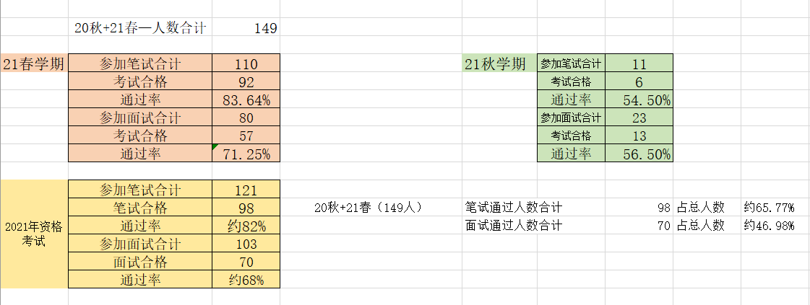
2021年参加《国际中文教师》资格证考试情况统计图

（五）考试情况
1.加强组织机构，强化风险意识, 做好考前准备工作
学校高度重视考试工作，加强组织机构建设，强化风险意识，专门成立考试工作领导小组和突发事件应急响应领导小组，全面负责考试相关工作。全面强化风险意识，聚焦考试风险，预防为主，防治结合，做好各项考试预案。完善《考试工作手册》，在已有基础上完善考试流程、增加考试细节，并制作培训视频，做好考前准备共工作。
2.增强疫情防控，严格安全意识
面对不断出现的疫情，学校实行“一把手”负责制，分部与各考点负责人签订《考试安全责任书》，联合办学单位负责人签订《考试安全承诺书》，同时实施疫情防控约谈制度，全面梳理各考点疫情防控情况，考前针对可能存在的疫情防控风险和安全隐患的考点进行约谈，压实责任，及时发现问题，解决问题。
3.严肃考风考纪，加强考试管理，顶格处理违纪事件
提高全系统对考试工作重要性的认识，学校纪委与巡考、监考及全系统考务工作人员签署《考试工作廉政承诺书》。加强考试过程监管，实现考点巡查全覆盖，考试期间校领导带队对各主要考点开展飞行检查，处级干部组成巡考组，赴全市各考点开展常规巡考工作。对“替考”等违纪行为保持高压态势，执行“零容忍”政策，发现一起，处理一起，绝不姑息。2021年度1月和7月期末考试共查处各类考试违纪行为203人次，其中替考118人、违纪85人。

（六）科研情况
2021年我校科研工作遵循“科研立校,科研助教”的总体工作思路，拓宽课题申报渠道，积极鼓励全校教职员工参与科研课题申报工作。校科研处全年共申报课题12项，较上一年申报率增加50%，其中共有9项获准立项，结题2项；积极组织开展校级课题立项工作，共有5项课题通过评审，以校重点课题获准立项。组织教师员工参加科研成果立项22项，发表论文13篇，主、参编书籍4部，研究报告2篇。

三、质量保证

（一）制度建设
1.制定“课程思政”相关制度
根据《中共中央国务院关于加强和改进新形势下高校思想政治工作的意见》、《高校思想政治工作质量提升工程实施纲要》等文件要求，编制《哈尔滨开放大学关于加强思政课建设的方案》及《哈尔滨开放大学课程思政实施方案》指导思政课教学工作。组建思政课程教学团队，制定《哈尔滨开放大学思政课考核方案》，制定《自建共享专业空中乘务专业课程思政工作实施方案》，每门课程每学期制定“思政育人目标”课程整体规划表。制定《哈尔滨开放大学网络教学团队建设管理规定》、《哈尔滨开放大学网络教学团队建设管理规定》。
2.三乱治理常抓不懈
“治招”方面，学校狠抓各办学单位招生入口工作，以《哈尔滨开放大学开放教育招生工作管理办法》、《哈尔滨开放大学开放教育学习中心设置与管理办法》等为抓手，组织各办学单位负责人和招生工作人员召开招生工作会，严审入学资格，签订《入学资格承诺书》，持续开展全面清查“异地生”专项行动，本年度共清查不符合入学资格学生194人，并依规减少其办学单位招生计划。
“治学”方面，加大教学和科研投入管理力度，落实《国家开放大学开放教育教学过程管理规范（试行）》，完善教学全程管理：出台《哈尔滨开放大学开放教育教学过程管理实施细则》，对学校全系统开放教育教学管理进行规范和指导。
“治考”方面，严肃考风考纪。持续开展考试工作培训，修订《开放教育考试工作手册》，落实落细责任，持续加强考前警示教育，做好考前宣传；签署《考试安全责任状》，对存在考试风险的考点负责人进行约谈，对所有考点进行全面全覆盖巡查。

（二）师资保障
1.教师基本情况
哈尔滨开放大学现有教职工94人，有高级职称人员53人（其中，正高8人，副高43人）。具有博士学位人员4人，硕士学位人员53人。全市电大系统共有教职工 600 余人，专职教师326 人，管理人员 268 人，外聘兼职教师 200余人。
2.网络教学团队建设
2021学校继续深究细究教师队伍能力素质建设，提升教师教学、科研等业务水平，鼓励教师积极参加国开各类教学团队、网络培训、教学研讨、教学竞赛等。其中人文教学部共有10位本部教师参与国开教学19门课程的核心团队，其中5位老师参与国开一级统筹教学团队，并在全国范围内开展课程教学活动。理工教学部9名教师继续在国开17个课程教学团队中，参与国开教学研讨，课程改革等教研活动。同时借鉴国开先进教学理念及经验，管理我校自建的9个专业教学团队及17个课程教研团队。选派专业及业务相关的教师参加国开组织的培训及研修，承办汉语国际教育专业全国研讨会，5名教师获得国际中文教师资格证，汉语国际教育专业影响力得以扩大。

（三）教学资源保障
1.搭好课程直播平台，为教学提供有力保障
拓展“小鹅通”直播系统功能，做好直播平台运维，疫情期间建立网络直播课堂，满足教师在面授教学时采用 “面授+直播”方式授课需求,满足全系统学生可以实时参与互动学习；通过课后课程回放，满足学生时时学习的需要，制作小鹅通直播课讲解视频1部。2021年完成662节直播课程，

2.完善网络精品课程标准，制作样例课程
开展数字化课程资源建设标准制定调研，参考教育部“双万”一流课程、教育部精品课建设标准，制作完成“Matlab语言”和“机器学习”两门精品课样例课程，为学校数字化课程资源建设标准制定和数字化学习资源评价提供政策依据和决策支持。
3.加大课程建设的投入，提升资源建设的能力
采购全媒体双屏导播系统，满足课程直播建设和虚拟场景制作基本需要，提升采集编辑素材和制作视频课程的能力。2021年是中国共产党成立100周年。以建党百年为主题完成“我是党史讲述人”微课2节；制作的《妈妈叫我一支歌》、《没有共产党就没有新中国》分别获得第十三届黑龙江省优秀教育电视节目综艺类一等奖和短视频二等奖。
4.努力保证主教材订购平稳
2021年我校全年主教材征订率为29.17% 与上一年相比稍有降低。2021年春季注册人数11645人，主教材征订1219852.38元，征订率39.95%；2021年秋季注册人数13480人，主教材征订额1402169.67元，征订率23.83%。

（四）经费保障
2021年学费收入为4470.81万元；教学投入约4624.30万元，较上一年度增加3182.88万元，占学费收入的103.43%；基础设施投入540.58万元；采购电脑、办公设备软件、资源建设、师资培训等约1300.58万元，占同期教学投入约28.12%。

（五）地方学院及学习中心建设和管理情况
学校严格按照国家开放大学相关规定，不断规范要求各学习中心在本地区行政区域内招生，严禁委托中介机构和跨区域招生。哈尔滨开放大学共设有35个学习中心，学习中心的申报审批侧重于技术培训等中专或技工学校，不存在中介招生，校企等合作项目，同时要求学习中心严格执行省财政、物价部门审批标准收取学费。生源构成主要为中专、技校的毕业生，以及哈市地区的务工人员。学校根据各学习中心的师资、资源建设、硬件设施、生源情况，在确保办学质量的前提下核定招生规模。学校还组织全系统学习中心负责人定期进行业务培训，稳定队伍，扎实推进系统办学工作。

（六）学习支持服务
1.班主任助学
（1）重视新生报到，上好新同学第一课，为学生未来学习打造良好的开端。班主任老师在活动前为学生准备学习资料袋，制作发放《学习网操作指南》。
（2）加强与学生的沟通联系，把学习支持服务落到实处。出台《开放教育班主任工作量化考核实施细则（试行）》，定性指标量化工作内容，加强班主任对指导学生网上学习和考试过程与效果监督管理，强调跟踪学生学习的全过程，指导学生顺利完成学业。
2.学生活动
（1）学生校园日系列活动。
2021年春季学期学校组织开展了一系列的“学生活动日”，受到学生的积极响应和一致好评。观影活动日、世界读书日、养生保健日、舞台活动日、音乐素养日等活动，通过一系列学生活动提高了开放教育学生的凝聚力。
（2）纪念中国共产党成立100周年主题教育系列活动。
我校组织教职工、学生临时党支部党员代表和部分学生积极分子参观东北抗日联军纪念园教育基地；开展“学四史 知来路 守初心”、“歌颂党恩 紧跟党走”、“重温爱国主义诗词 共抒爱党爱国情怀”、“建党百年·羽动青春”等一系列纪念建党百年主题活动。
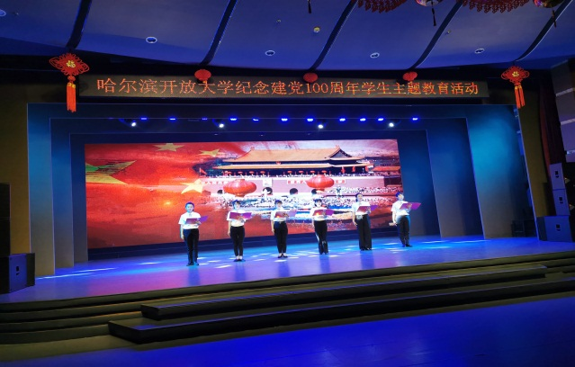
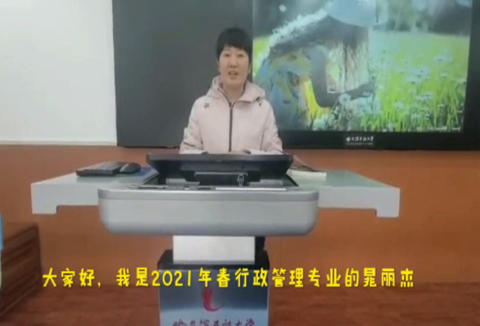
喜迎建党100周年诗歌朗诵活动
读书日活动

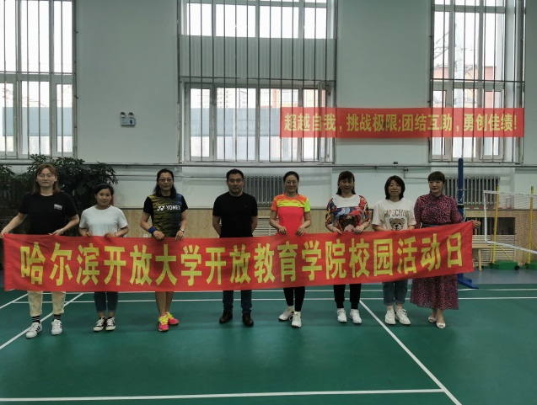
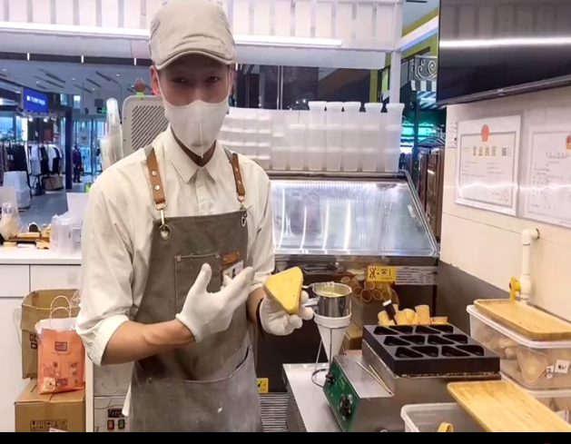
“建党百年·羽动青春”羽毛球比赛活动
养生保健日活动

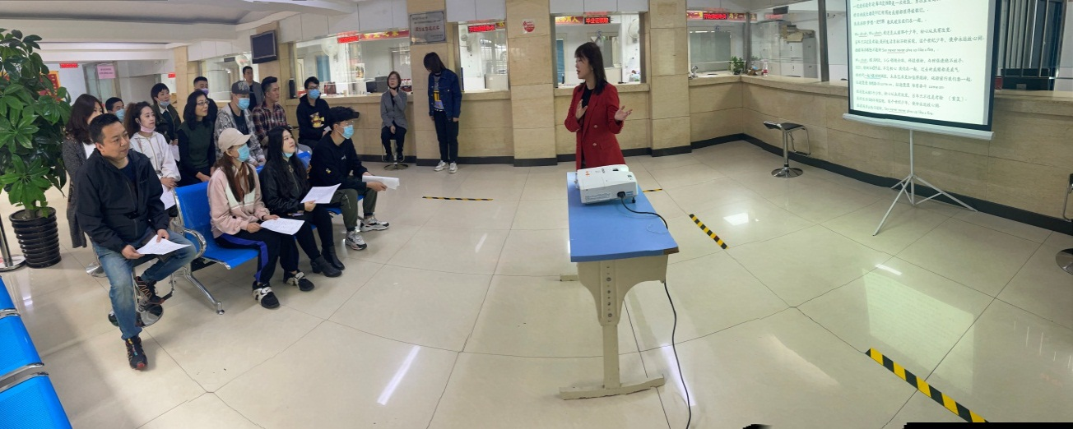
3.成立学习支持服务中心
音乐素养日活动
根据全体系发展的需要，经学校党委研究决定，成立学习支持服务中心（处级），抽调精兵强将统筹完善全系统学习支持服务工作。

（七）内部质量管理
1.加大网络数据监督力度
2021年学校加大网上学习监督力度，面向全系统定期发布网检数据排名，督促各办学单位充分利用好国开学习网网上教学资源，积极组织学生参与网上学习，养成网上学习的习惯。按照年初制定的重点工作计划，以问题为导向，以质量因子数据为依据，重点以“生均在线行为次数”、“生均上线天数”、“上线学生比例”、“学生有效行为比”等数据为观测点，作为评价学生管理服务的指标。为促进学校教育教学工作提质增效提供坚实保障。
2.迎评工作早预热、压责任
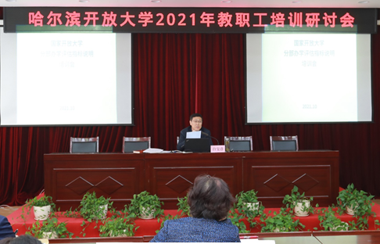
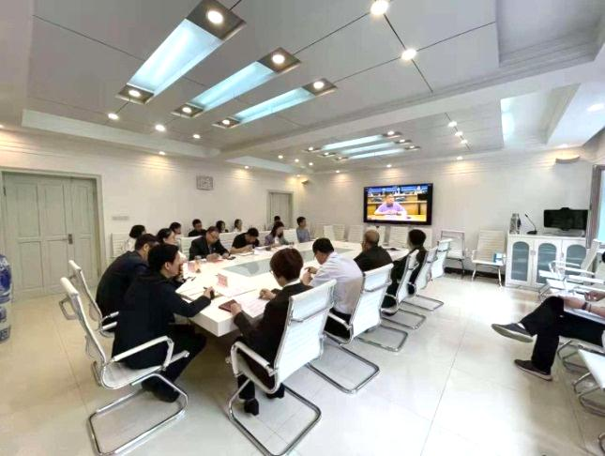
为迎接2024年国开总部对我校进行办学评估，学校组织相关部门和办学单位负责人参加国家开放大学分部办学评估培训视频会，哈尔滨分部评估筹备专项小组工作推进会，为全系统提早预热。同时利用教职工培训研讨会的契机，由白宝彦副校长向全校教职工及全系统办学单位做题为《运筹帷幄 提前谋划 力争国开评估优秀而努力》的主题讲座，强调评估工作的重要性，从开放大学发展的多个方面进行详尽分析，对《国家开放大学分部办学评估指标说明》进行详细解读，并结合学校实际将核心指标量化、具体化，按照提质进位的总要求压实责任，为迎评工作指明方向、确立思路、提供方法。
白宝彦副校长详细讲解评估指标
学校各部门参加国开评估准备视频会

（八）接受外部质量评估的类型、频率及效果
21年春季学期学校接受国家开放大学远程听评课督导以及网上教学检查，并就反馈问题开展自检自查。开放教育考试期间学校直属及多个分校考场接受国开远程检查。21年秋季学习学校接受国家开放大学入学资格复审，由国开选派两名专家对我校21秋季新生入学资格进行实地验审，经专家现场核查，发现86名学生入学资料存疑，占新生总数0.6%。通过本次入学资格复审，我们将不断完善工作流程和制度，把好入门关。
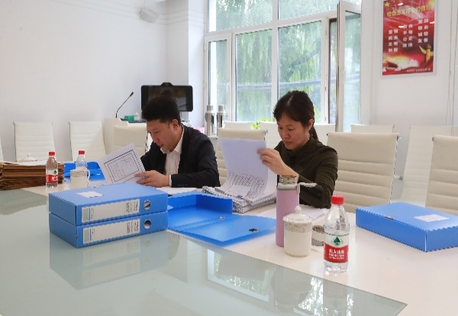
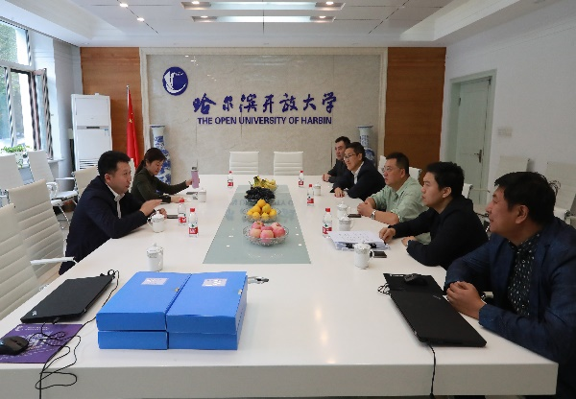
专家审核入学材料
校领导与专家会面

（九）信息化建设与支撑
建立网络安全管理档案。梳理学校网络安全现状，加大安全排查力度，加强页面应用防火墙安全作用，定期用漏洞扫描设备对现有网络进行扫描，;定期对学校各平台代码和数据库进行更新与备份，尤其是对主要业务平台进行代码备份、资源备份及数据库备份，截止21年底已累计备份文件42.5万余个，2.88T，大大提升我校网络平台容灾备份能力。

四、学生学习效果

（一）学生学习满意度及变化
截止2021年3月31日学校直属开放学院2020届毕业生共583人。回收学生满意度调查问卷完成473份，学生调查问卷完成率为81.13%。通过问卷调查来看，学生对课程辅导教师工作、导学教师（班主任）工作、学校教学授课组织情况等内容总体满意，但有少数学生也反馈了“无法开展师生实时视频音频等在线交流”等问题。

（二）用人单位对毕业生的反馈评价及变化
虽然我校直属开放学院学生有固定用人单位人数较少，但从回收问卷来看用人单位对我校毕业生的反馈意见总体上比较满意，同时也对学校建设、人才培养等的方面提出一些建设性意见。

（三）优秀毕业生事迹及社会评价
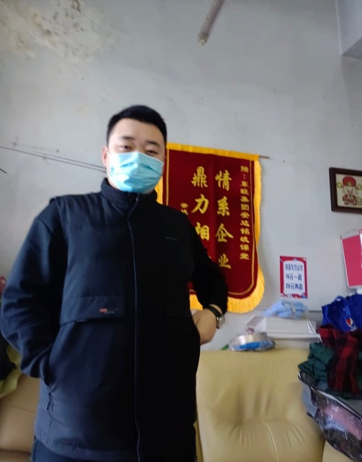
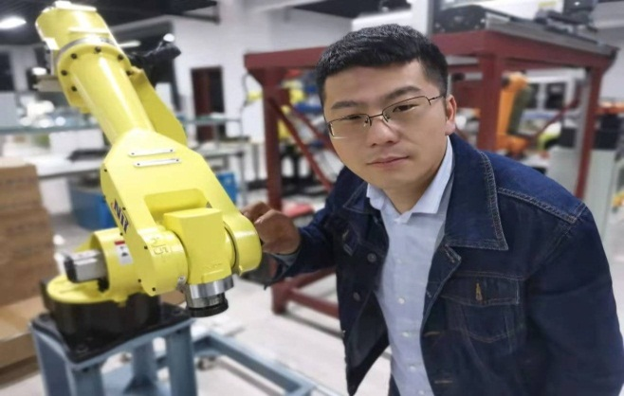
学校一直非常重视优秀毕业生评选工作，每年都会在不同的行业和社会各领域涌现出一批有突出成就和为国家和社会做出卓越贡献的优秀人才，充分展现出学校人才培养的良好成果。2021年更是涌现出像赵田、李冬、付佳、张艳秋这样在各自岗位上或努力奋斗，或默默付出，或无私奉献，或竞赛夺魁的优秀学子。
李冬
赵田
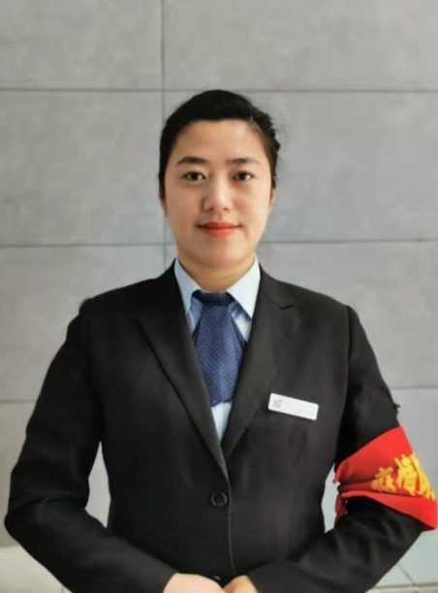
付佳
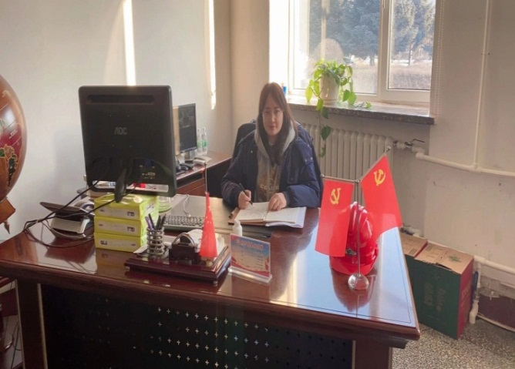
张艳秋

五、社会贡献与改革创新

（一）当年学校服务区域经济、社会发展的情况
1.坚持扎根基层服务乡村振兴
学校积极贯彻落实省市决策部署，开展定点帮扶工作。团结五常市安家镇兴业村 “两委”一班人，全身心投入兴业村的乡村振兴发展，较好地完成了帮扶工作阶段性目标任务。
2.坚持服务地方经济发展理念拓宽非学历办学渠道
不断深入分析市场的外在需求，探索校内校外、线上线下、自办合办相结合的多元培训模式，在原有项目基础上将团干部、青年讲师和职高教师纳入技能培训范围，扩大非学历培训覆盖面影响力，打造适应社会发展需要的精品项目品牌。
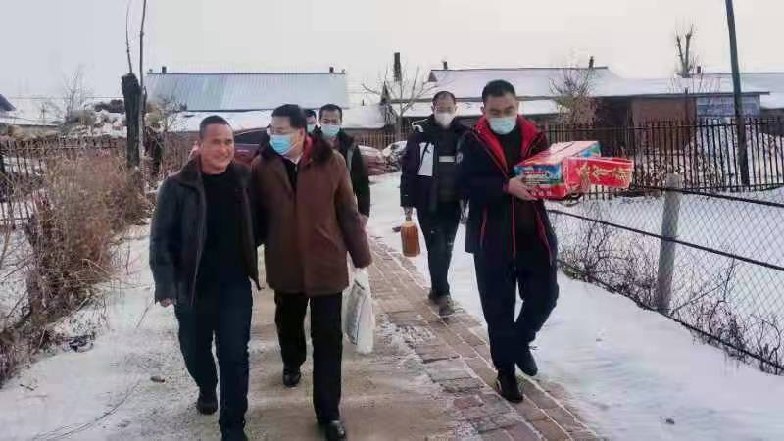
3.坚持发挥榜样的作用和力量推动全民终身学习
终身学习模范颁奖仪式
张利宁书记代表学校慰问兴业村农户
组织开展“2021年度终身学习模范”评选与颁奖活动，评选出五名终身学习模范、两个终身学习模范集体，进一步引导广大学习者树立“四个自信”、增强“四个意识”，传播终身学习理念、倡导终身学习生活方式，弘扬社会主义核心价值观，持续夯实中国特色社会主义思想在意识形态领域的凝聚力和引领力。

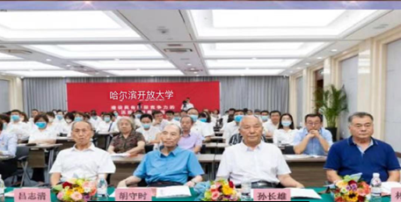
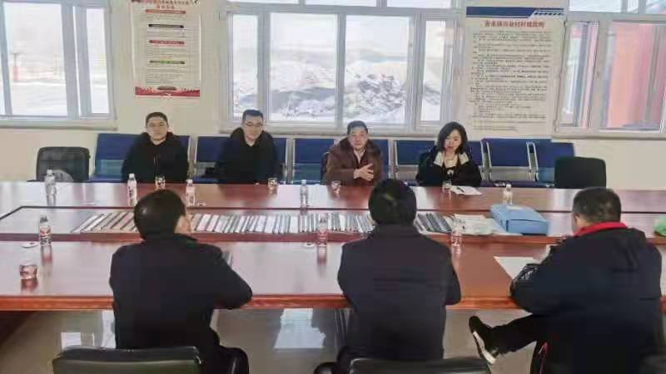
（二）资源面向校内、社会开放服务情况及变化
2021年度终身学习模范代表
学校领导与兴业村委会座谈
利用“哈尔滨终身学习网”公共服务平台，整合数字图书馆、国家数字化资源中心学习资源，提供优质课程资源供广大市民免费使用。为哈尔滨市民和候鸟学员提供网上学习课程4000余门，电子图书数万册，网页总访问量655202人次。根据疫情需要，上线60 节“新冠肺炎防控公益微课程”。制定“2021年春季、秋季哈尔滨开放大学社区教育线上直播课表”“候鸟栖学地线下课表”“南岗社区学院联合办学课表”，共计26门课程，全年培训2万余人次。2021年全市举办公益讲堂1055场，参与市民18万人次，各区县开展地方特色培训教育活动16万人次。
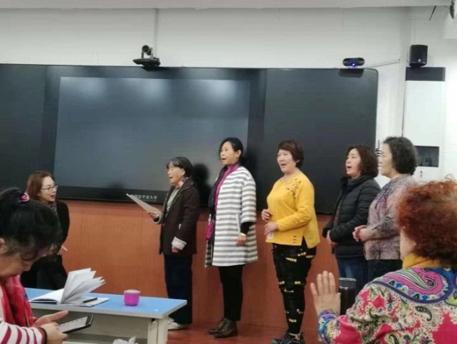
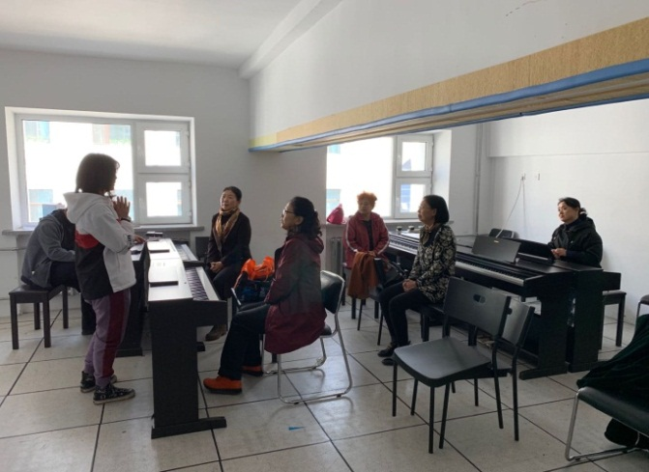
京剧课程
电钢琴课程

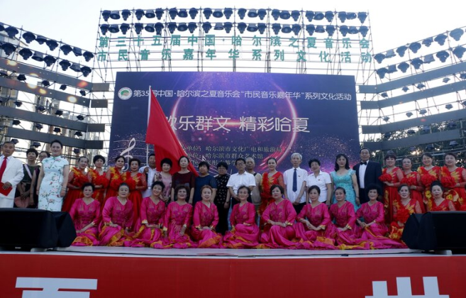
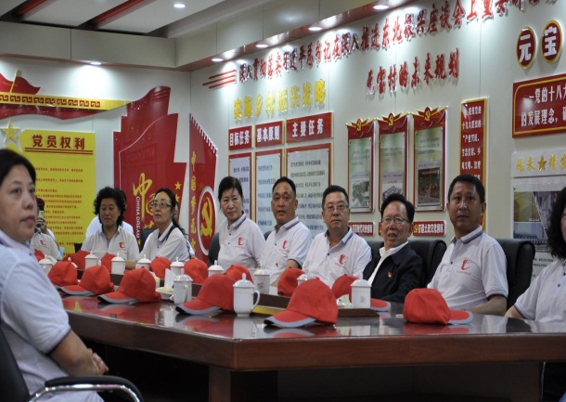
（三）特色与创新
参加哈尔滨之夏音乐会演出
金上京红色游学
1.居家在线考试新模式
2021年学校教务处牵头参与三次汉考国际组织的远程居家笔试和面试工作，成为《国际中文教师资格证书》考试官方授权考试机构，解决疫情期间居家考试的问题。同时，将这一做法推广到开放教育领域，在国家开放大学组织的汉语国际教育专业《汉语教材选用与编写》课程的期末考试中首次使用了全监控模式居家在线考试系统。汉语国际教育“一带一路”专班的81名同学在全国8个不同地区参加了考试。国家开放大学党委委员、副校长杨孝堂，国家开放大学国际部部长刘占荣及参加“汉语国际教育专业教研活动”的部分专家，到我校远程监考中心进行了观摩指导。该考试系统可以通过人脸识别和双机位实时监控，能够实现违规预警、防作弊等功能，为实现开放教育随时随地灵活考试做了示范性探索，为下一步全国开放大学在线考试起到了示范作用。

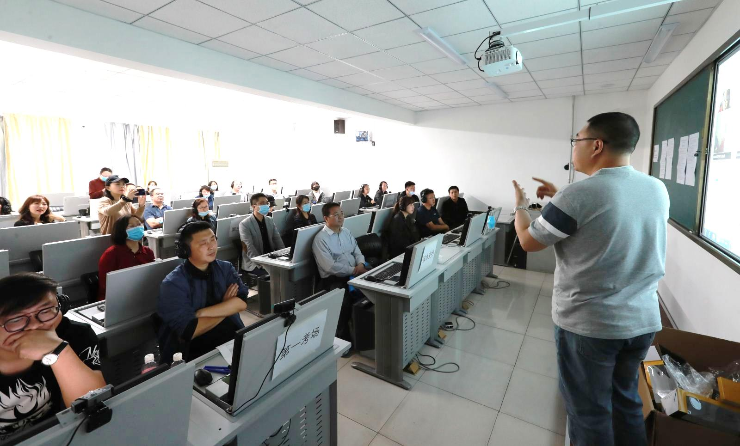
工作人员介绍远程考试监考方式
2.社区教育坚持服务学习型社会建设发展
学校社区办完善全市社区教育统筹运行机制，加强平台建设，实现疫情期间学习不延期，培训不停步。承办联合国教科文组织“城市社区学习中心（CLC）能力建设研讨暨中期检查推进会”，与各地专家和项目组成员交流“候鸟栖学地”助力社区教育经验，深入探讨社区教育服务终身学习新路径、新模式，为社区教育的顶层规划和科学发展提供重要依据。组织开展“重温红色记忆，弘扬革命精神”的红色游学活动，深挖本地资源，探索红色游学项目。

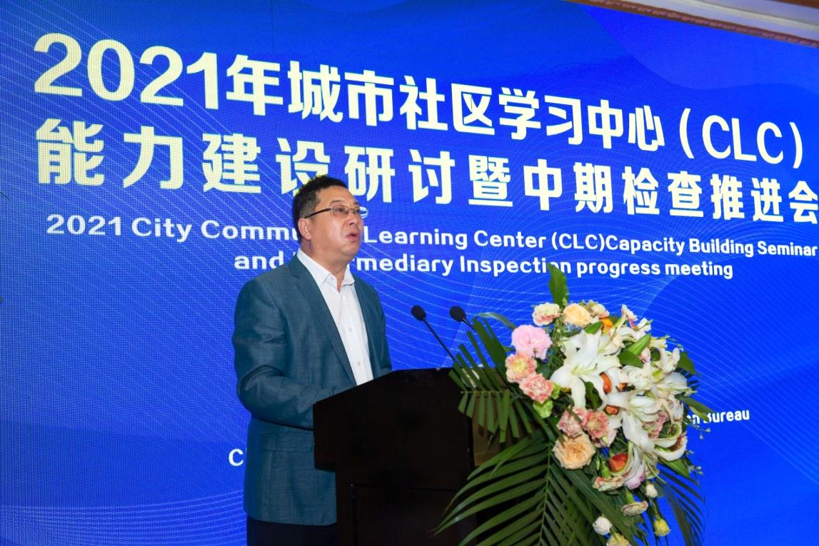
张利宁书记在会上发言

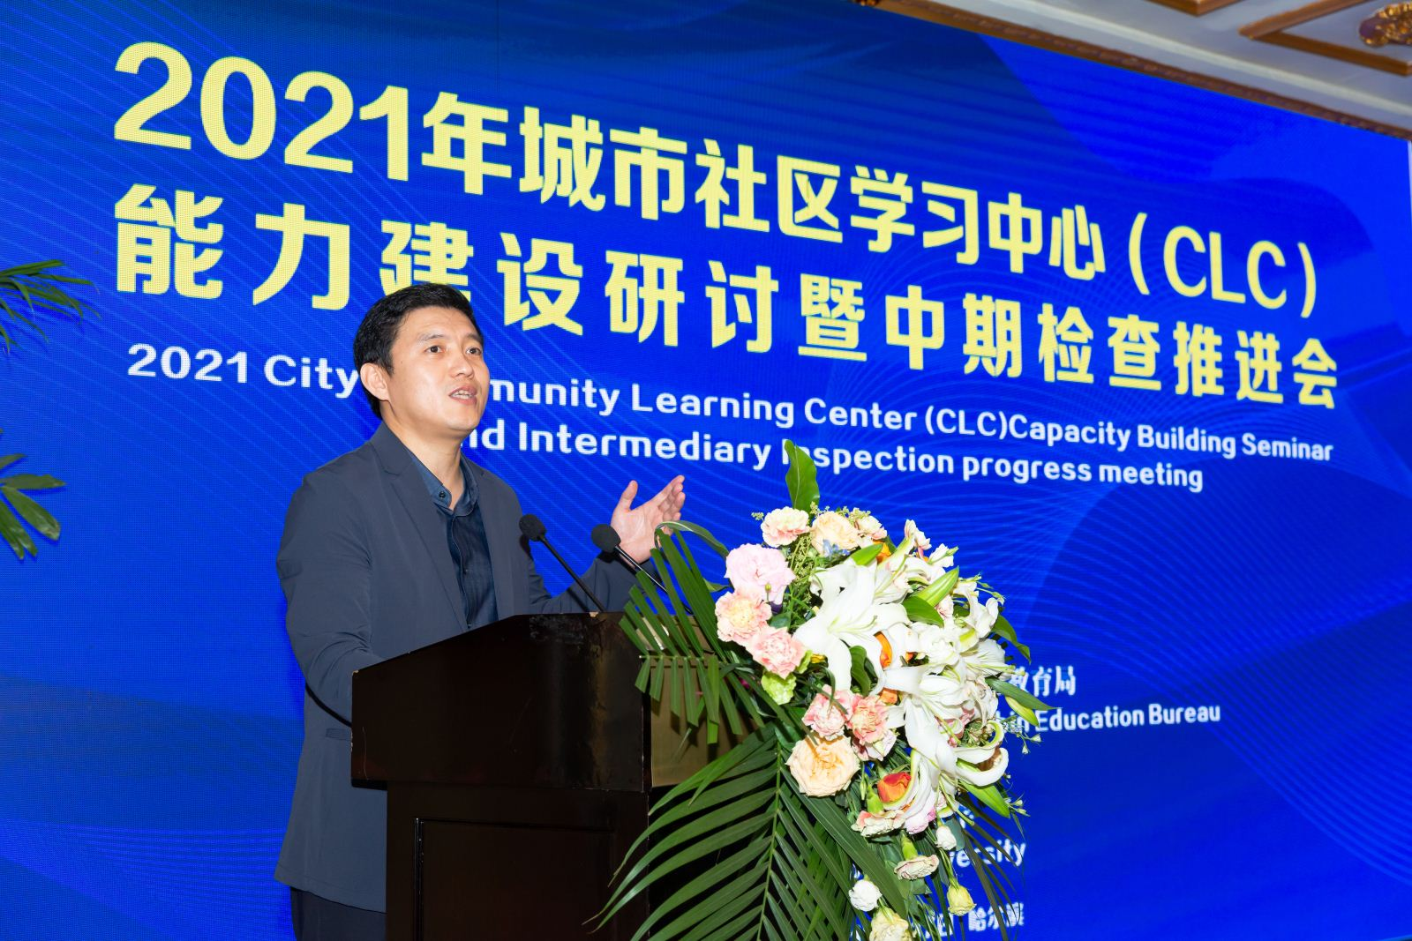
刘建国校长在会上发言

（四）当年高水平教学科研成果、师生获奖及立项情况
2021年学校积极组织参加各级各类评奖活动，不断扩大学校社会影响力。组织参加黑龙江省教育科学研究“十三五”期间高等教育科学研究优秀成果评选奖励活动，获得一等奖1项，二等奖1项；全国大学生“互联网+”创新创业大赛黑龙江省金奖1项、铜奖1项；高校机器人与人工智能教育教学成果奖（优秀案例）一等奖1项；哈尔滨市第二十七次社会科学优秀科研成果评奖活动获得特殊贡献奖1项，佳作奖1项；组织推荐黑龙江省 “十四五”首批职业教育国家规划教材一本，在2021年度哈尔滨市市级领军人才梯队建设中，我校组建了一支由高学历、高职称人才构成的研究团队，成功申报哈尔滨市首支以成人教育、开放教育为研究重点的市级领军人才梯队。
学校首次开展哈尔滨开放大学教学成果奖评选活动，全系统共有11支教学团队共48名教师参与评选。最终《开放教育助力全民终身学习的探索与实践》等11项教学成果分获一二三等奖。

六、存在问题与对策

（一）本分部（学院）发展存在的问题及对策
1.招生规模扩大，专业教师数量缺失
随着招生数量不断扩大，全系统教师数量没有明显提升，需要及时引进各类专业教师，进一步降低生师比，争取在评估时生师比低于100。
2.严肃考试纪律，严惩考试舞弊行为
考试的严肃性应该得到全系统的重视，通过技防与人防相结合，净化考试环节，严惩徇私舞弊，作弊、替考情况的出现，尤其对有大规模、有组织的替考行为，一经发现，绝不姑息。
3.办学结构不合理，层级缺失
长期以来作为城市开放大学只有分部和学习中心两级管理模式，而国开“一网一平台”提出分部、学院、学习中心的三级管理模式中，对于我校来说缺失其中学院一级，造成管理上的脱节，需要与国开技术部门联系解决此类问题。

（二）十四五工作规划及下一步开放教育工作思路、目标和举措
1.十四五规划
（1）指导思想
以习近平新时代中国特色社会主义思想为指导，深入学习贯彻党的十九大、十九届历次全会和二十大精神，全面贯彻党的教育方针和国家教育部《国家开放大学综合改革方案》，落实立德树人根本任务，立足新发展阶段，贯彻新发展理念，面向新发展格局，以推进学校战略转型为主线，发挥开放教育“互联网+”优势，集聚优质教育资源，坚持开放办学，着力加强党的建设，着力提升教育服务质量，着力服务全民终身学习，把学校建成新时代具有中心城市特色的一流开放大学，为哈尔滨市全民终身学习体系建设和经济社会发展贡献积极力量。
（2）方向任务
坚持科学推进人才培养供给侧结构性改革，扩大办学规模，全面提高学校教育服务能力和人才培养质量。统筹推进办学与服务相融合、学历教育和非学历教育相融合、现代信息技术与教育教学相融合，走融合发展之路。拓宽办学思路，构建广泛的事业共同体，共建共享各类优质资源，向社会最大程度开放教育资源，不断为学校发展注入新动能、增添新活力、拓展新空间。
（3）总体目标
到2025年底，学校终身教育主要平台和在线教育主要平台的功能作用得到充分发挥，灵活教育和对外合作平台建设稳步推进，在服务全民终身学习和建设技能型社会中发挥不可替代的作用。学历教育、社区教育和社会培训等方面的办学能力、办学质量、办学水平、社会影响力和美誉度明显提升，系统布局得到优化，管理机制更加灵活，治理体系和治理能力现代化水平明显提升，基本建成服务全民终身学习的一流开放大学。
2.下一步开放教育工作思路、目标和举措
抓实重点，深化开放大学发展建设.统筹教育教学，确保疫情防控常态化下教学实施。结合疫情和学校实际，科学统筹和部署线上和线下的课程教学，实现线上教学和线下实践有效衔接。巩固和深化空乘、汉语国际教育等专业建设，加大教学资源建设投入，持续推进虚拟仿真实训软件在教学中的应用，逐步建成学校开放教育特色专业。建立健全师德师风长效机制，把好教师政治方向关，强化教师工作责任感，形成严谨治学、注重诚信、勇担责任的优良教风。启动迎接国家开放大学分部办学评估的准备工作，对照《国家开放大学分部评估指标说明》标准制定我校质量监控指标，明确责任，分步实施，为评估取得优异成绩奠定坚实基础。

（三）对学校的发展建议
古人书：“治大国若烹小鲜”，国家开放大学作为全世界最大的高等学校，每一项政策的出台每一个文件的执行，都会影响全系统的发展，全国上下44家省级分部和3000余个学习中心，几百万在校生，这个体量远远超过很多国家，因此希望总部在制定政策和决策之前进行充分调研，充分考虑各地区发展不平衡，使制定的政策能够有效落实。

表1.分部开放教育经费投入、学费收入
经费投入决算（万元） | 校办企业投入（万元） | 基础设施投入（万元） | 还款（万元） | 教学投入  （万元） | 资源建设、信息化软硬件建设、师资培训投入占同期  教学投入的比例（%） | 学费收入  （万元）
5099.45 |  | 540.58 |  | 4624.3 | 28.12% | 4470.81

表2.设施设备
云教室（个） | 双向视频会议室（个） | 网络监控考场（个） | 教学科研仪器设备资产值（万元）
1 | 2 | 18 | 2185
0 | 3 | 7 | 83
1 | 1 | 5 | 200
0 | 1 | 4 | 280
0 | 1 | 0 | 50
0 | 1 | 1 | 50
0 | 1 | 3 | 70
0 | 0 | 5 | 40
1 | 0 | 6 | 31
0 | 1 | 2 | 30
0 | 0 | 8 | 50
0 | 1 | 4 | 13
0 | 1 | 1 | 20
0 | 1 | 0 | 15
0 | 0 | 0 | 50
2 | 0 | 35 | 360
0 | 2 | 6 | 600
0 | 2 | 35 | 200
0 | 3 | 45 | 80
4 | 1 | 11 | 150
3 | 1 | 3 | 110
0 | 0 | 0 | 30
1 | 0 | 0 | 2675
1 | 1 | 22 | 40
0 | 0 | 40 | 1308
34 | 2 | 34 | 1210
0 | 0 | 2 | 50
0 | 0 | 0 | 20
0 | 0 | 0 | 18
0 | 1 | 1 | 50

表3.师资保障
办学单位名称 | 授课教师 |  |  |  |  |  | 辅导教师 |  |  |  |  |  | 管理人员 |  |  |  |  | 生师比
 | 总数(人) | 其中：初级职称(人) | 中级职称(人) | 高级职称(人) | 未定职级(人) | 其中：本单位人员(人) | 总数(人) | 其中：初级职称(人) | 中级职称(人) | 高级职称(人) | 未定职级(人) | 其中：本单位人员(人) | 总数(人) | 其中：初级职称(人) | 中级职称(人) | 高级职称(人) | 未定职级(人)
哈尔滨开放大学 | 27 | 0 | 8 | 19 | 0 | 27 | 45 | 1 | 27 | 17 | 0 | 0 | 23 | 1 | 7 | 15 | 0 | 50:1
延寿电大 | 9 | 2 | 5 | 0 | 2 | 9 | 9 | 2 | 5 | 0 | 2 | 9 | 2 | 1 | 1 | 0 | 0 | 25:1
通河分校 | 6 | 1 | 2 | 3 | 0 | 6 | 3 | 0 | 1 | 2 | 0 | 3 | 1 | 0 | 0 | 1 | 0 | 35:1
尚志分校 | 12 | 1 | 4 | 3 | 2 | 10 | 10 | 1 | 4 | 3 | 2 | 10 | 4 | 1 | 0 | 3 | 0 | 50:1
宾县分校 | 11 | 0 | 3 | 8 | 0 | 11 | 11 | 0 | 3 | 8 | 0 | 11 | 11 | 0 | 3 | 8 | 0 | 30:1
巴彦分校 | 18 | 0 | 6 | 12 | 0 | 7 | 12 | 0 | 0 | 12 | 0 | 3 | 7 | 0 | 4 | 3 | 0 | 9:1
阿城分校 | 19 | 4 | 7 | 8 | 0 | 19 | 19 | 4 | 7 | 8 | 0 | 19 | 18 | 4 | 7 | 8 | 0 | 45:1
方正分校 | 12 | 4 | 3 | 5 | 0 | 8 | 6 | 1 | 1 | 4 | 0 | 4 | 1 | 0 | 0 | 1 | 0 | 6:1
依兰分校 | 14 | 11 | 2 | 1 | 0 | 14 | 15 | 12 | 2 | 1 | 0 | 15 | 4 | 0 | 2 | 0 | 2 | 30:1
五常分校 | 54 | 0 | 13 | 5 | 0 | 18 | 18 | 0 | 13 | 5 | 0 | 18 | 3 | 0 | 0 | 3 | 0 | 25:1
双城分校 | 64 | 4 | 50 | 10 | 0 | 34 | 34 | 4 | 26 | 4 | 0 | 34 | 4 | 0 | 1 | 3 | 0 | 15:1
木兰电大 | 14 | 0 | 2 | 12 | 0 | 6 | 6 | 0 | 1 | 5 | 0 | 6 | 3 | 0 | 0 | 3 | 0 | 22:1
呼兰分校 | 36 | 5 | 20 | 11 | 0 | 14 | 19 | 0 | 11 | 8 | 0 | 15 | 4 | 0 | 0 | 4 | 0 | 22:1
学道里分校 | 15 | 10 | 3 | 1 | 1 | 8 | 10 | 9 | 1 | 0 | 0 | 10 | 2 | 2 | 0 | 0 | 0 | 35:1
香坊分校 | 15 | 8 | 4 | 0 | 3 | 0 | 5 | 0 | 0 | 0 | 0 | 5 | 5 | 0 | 0 | 0 | 0 | 50:1
滨才交通服务中等职业技术学校 | 6 | 2 | 1 | 1 | 2 | 6 | 28 | 10 | 4 | 2 | 12 | 28 | 34 | 12 | 5 | 3 | 14 | 15:1
哈尔滨孙进高级技工学校 | 48 | 1 | 2 | 3 | 42 | 46 | 27 | 2 | 2 | 1 | 22 | 44 | 21 | 1 | 2 | 3 | 15 | 13:1
哈尔滨铁建工程高级技工学校 | 30 | 2 | 0 | 0 | 28 | 30 | 5 | 0 | 0 | 0 | 5 | 0 | 4 | 0 | 0 | 0 | 4 | 17:1
哈尔滨蓝领职业培训学校教学点 | 70 | 3 | 1 | 1 | 65 | 62 | 46 | 0 | 1 |  | 45 | 45 | 27 | 1 | 1 | 0 | 25 | 20:1
黑龙江华中职业技能培训中心 | 17 | 5 | 3 | 1 | 8 | 4 | 13 | 5 | 2 | 0 | 6 | 6 | 18 | 5 | 1 | 0 | 12 | 150:1
哈尔滨新东方技工学校 | 19 | 4 | 5 | 5 | 5 | 14 |  | 0 | 0 | 0 | 0 | 0 | 4 | 1 | 1 | 1 | 1 | 36:1
哈尔滨新兴应用技工学校 | 35 | 17 | 10 | 3 | 5 | 26 | 11 | 6 | 0 | 0 | 5 | 8 | 8 | 0 | 1 | 0 | 7 | 18:1
哈尔滨应用职业技术学院 | 108 | 36 | 46 | 21 | 5 | 82 | 5 | 0 | 0 | 0 | 5 | 5 | 6 | 0 | 2 | 1 | 3 | 36:1
哈尔滨市南岗区史瓦滋职业培训学校有限公司 | 22 | 3 | 6 | 8 | 5 | 6 | 14 | 4 | 4 | 0 | 6 | 4 | 12 | 3 | 0 | 0 | 9 | 15:1
哈尔滨市龙江旅游中等职业技术学校 | 63 | 0 | 1 | 4 | 0 | 2 | 0 | 0 | 0 | 0 | 0 | 0 | 24 | 0 | 0 | 1 | 0 | 20:1
黑龙江医药卫生学校 | 97 | 16 | 14 | 13 | 54 | 75 | 75 | 16 | 14 | 13 | 32 | 75 | 16 | 3 | 2 | 2 | 9 | 67:1
哈尔滨福星职业技能培训学校 | 22 | 3 | 2 | 0 | 17 | 0 | 12 | 1 | 0 | 0 | 11 | 4 | 5 | 2 | 0 | 0 | 3 | 56:1
黑龙江科技职业学校 | 45 | 26 | 9 | 10 | 0 | 18 | 45 | 26 | 9 | 10 | 0 | 18 | 45 | 26 | 9 | 10 | 0 | 22:1
哈尔滨幼儿教育职业学校 | 35 | 22 | 5 | 8 | 0 | 17 | 35 | 22 | 5 | 8 | 0 | 17 | 35 | 22 | 5 | 8 | 0 | 14:1
黑龙江广洁职业技能培训学校 | 10 | 3 | 2 | 2 | 3 | 6 | 8 | 2 | 1 | 0 | 5 | 8 | 4 | 1 | 0 | 1 | 2 | 20:1

表4.网络教学团队
参加总部专业团队名称 | 参加人数 | 专业层次
室内设计 | 1 | 专科
书法 | 1 | 本科
机械设计制造及其自动化 | 1 | 本科
分部自建专业团队名称 | 团队总人数/学院（分校）参加人数 | 专业层次
计算机网络技术专业教学团队 | 6-5 | 专科
计算机信息管理专业教学团队 | 6-5 | 专科
电子商务专业教学团队 | 3-2 | 专科
汽车营销与服务专业教学团队 | 3-2 | 专科
汽车运用与维修技术专业教学团队 | 6-5 | 专科
机电一体化技术专业教学团队 | 8-7 | 专科
电气自动化技术专业教学团队 | 3-2 | 专科
土建类专业教学团队 | 3-2 | 本/专科
农林医药类专业教学团队 | 5-4 | 本/专科
空中乘务（专） | 7-20 | 专科
参加总部课程团队名称 | 参加人数 | 课程层次
第二语言习得概论课程教学团队 | 1 | 本科
广告心理学 | 1 | 本科
广告设计 | 1 | 本科
手绘效果图表现技法 | 1 | 专科
陈设艺术设计 | 1 | 专科
立体构成 | 1 | 专科
市场营销学 | 1 | 本科
会计制度设计 | 1 | 本科
酒店管理概论 | 1 | 专科
管理案例分析 | 1 | 本科
资源与运营管理 | 1 | 专科
海外汉语教学概况 | 2 | 本科
汉语国际教育概论 | 1 | 本科
汉语偏误分析 | 1 | 本科
汉语课堂教学方法 | 1 | 本科
汉语教材选用与编写 | 1 | 本科
跨文化与汉语教学 | 1 | 本科
数控电气机床控制 | 1 | 专科
汽车电工电子 | 1 | 专科
汽车机械基础 | 1 | 专科
人工智能专题 | 1 | 专科
管理信息系统 | 1 | 专科
汽车运用基础 | 1 | 专科
汽车发动机构造与维修 | 1 | 专科
Matlab 语言及其应用 | 1 | 专科
微积分基础 | 1 | 专科
数学与应用数学 | 1 | 本科
第二语言习得导论 | 1 | 专科
汉语课堂教学方法 | 1 | 专科
妇产科学与儿科护理学 | 1 | 专科
形势与政策 | 1 | 专科
思想品德修养 | 1 | 专科
马克思主义 | 1 | 专科
毛泽东思想 | 1 | 专科
习近平理论 | 1 | 专科
中国近现代史纲要 | 1 | 专科
国际语言文化教学部公共英语 | 1 | 专科
机械制造及自动化 | 1 | 本科
分部自建课程团队名称 | 团队总人数/学院（分校）参加人数 | 课程层次
保险学概论课程团队 | 6/0 | 本科
财务报表分析课程团队 | 5/1 | 本科
电算化会计课程团队 | 5/0 | 本科
礼仪及形象训练课程团队 | 7/0 | 专科
企业物流课程团队 | 5/0 | 专科
人力资源管理课程团队 | 7/0 | 专科
市场营销学课程团队 | 4/2 | 本科
小企业管理课程团队 | 3/0 | 专科
CIS策划与设计 | 2/0 | 本科
法律实务 | 4/1 | 专科
国家赔偿法 | 4/1 | 本科
书法 | 3/0 | 本科
证据学 | 6/5 | 本科
文学概论 | 6/5 | 本科
汉语国际教育概论 | 6/0 | 本科
个人与团队 | 5/0 | 专科
计算机网络教学团队 | 6-5 | 专科
C语言程序设计教学团队 | 6-5 | 专科
程序设计基础教学团队 | 6-5 | 专科
数据库基础与应用教学团队 | 6-5 | 专科
PS图像处理教学团队 | 3-2 | 专科
网络信息编辑教学团队 | 3-2 | 专科
汽车电子商务教学团队 | 3-2 | 专科
汽车保险与理赔教学团队 | 3-2 | 专科
汽车车身修复技术教学团队 | 6-5 | 专科
汽车文化教学团队 | 6-5 | 专科
机械设计技术教学团队 | 8-7 | 专科
数控机床教学团队 | 8-7 | 专科
电气CAD绘图教学团队 | 3-2 | 专科
气压传动技术教学团队 | 3-2 | 专科
计算机应用基础教学团队 | 9-8 | 本科
经济数学基础教学团队 | 9-8 | 本科
理工英语1教学团队 | 9-7 | 专科

表5.总部改革项目参与（本年度）
项目名称 | 参与时间 | 参与师生 | 取得效果 | 意见建议
汉语国际课程在线考试 | 2021年4月4日、2021年6月6日和2021年9月25日 | 学生81人  教师15人 | 该考试系统可以通过人脸识别和双机位实时监控，能够实现违规预警、防作弊等功能，为实现开放教育随时随地灵活考试做了示范性探索，为下一步全国开放大学在线考试起到了示范作用。 | 建议在更多课程考试过程中采用该方式。

表6.师资培训
培训类型 | 参加总部组织的培训  （人次） | 分部组织培训  （人次）
骨干教师培训 | 2
专业课程培训 | 5 | 25
信息技术培训 | 2 | 2
其他培训 | 8 | 32
合计 | 17 | 59

表7.教学检查与评价评估
教学检查（含督导）名称与评价评估名称（参评参检/迎检迎评/自检自评） | 派出人数 | 覆盖学院/学习中心数 | 通报批评/取消学习中心数
2021春哈尔滨开放大学网上教学检查 | 10 | 24 | 0
2021秋哈尔滨开放大学实地教学检查 | 14 | 10 | 0

表8.巡考及考风考纪监察
派出巡考次数 | 派出巡考人次数 | 考风考纪监察工作（起）
 |  | 总计 | 其中：查实（起） | 处理学生(名)
5 | 116 | 1 | 1 | 118

